Relatório Quantitativo de Discentes Regulares por Gênero e Status
Sistema | SIGAA
Módulo | Graduação
Usuários | Perfil específico do DAE
Perfil | Administrador DAE
Última Atualização | ver('', false);
Esta funcionalidade permite ao usuário gerar um relatório quantitativo de discentes regulares por gênero e status da Instituição.
Para realizar esta operação, acesse o SIGAA → Módulos → Graduação → Relatórios - DACA → Quantitativos → Alunos → Discentes Regulares por Gênero e Status.
A tela a seguir será exibida:
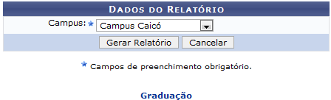 Figura 1: Dados do Relatório
Caso queira desistir da operação, clique em Cancelar.
Para retornar ao menu inicial do módulo, clique em .
O usuário deverá selecionar, entre as opções listadas pelo sistema, o Campus que deseja utilizar como parâmetro para o relatório.
Exemplificaremos selecionando o Campus: Campus Caicó. Após informar o dado solicitado pelo sistema, clique em Gerar Relatório para prosseguir com a operação e o sistema irá apresentar a seguinte tela:
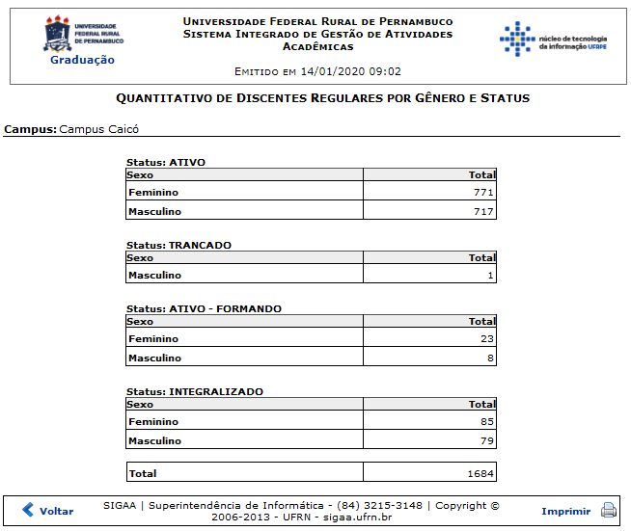 Figura 2: Quantitativo de Discentes Regulares por Gênero e Status
Para retornar ao menu inicial do módulo, clique em .
Caso queira imprimir a página, clique em .
Para retornar à página anterior, clique em .
Bom Trabalho!

Manuais Relacionados
- Relatório Quantitativo de Discentes Regulares por Gênero e Curso
<< Voltar - Manuais do SIGAA

